Buku Petunjuk Penggunan Website (User Manual)

Aplikasi Kasir (Poin of Sales) Bakso Liktono

# 

**Dibuat dan dikembangkan oleh :**

**Aditya Imam Zuhdi**

**Adnan Ega Maulana**

2024

# PENDAHULUAN

## 1.1 Tujuan Pembuatan Dokumen

Dokumen ini disusun untuk memberikan panduan kepada pengguna dalam menggunakan Aplikasi Kasir (Point of Sales) Bakso Liktono. Tujuan dari dokumen ini adalah:

1. Menggambarkan dan menjelaskan penggunaan aplikasi kasir untuk pengguna.

2. Sebagai panduan praktis bagi pengguna dalam menggunakan Aplikasi Kasir Bakso Liktono.

## 1.2 Deskripsi Umum Sistem

Aplikasi Kasir Bakso Liktono adalah sistem yang dirancang untuk membantu proses transaksi di UMKM Bakso Liktono. Aplikasi ini memungkinkan pengguna untuk mencatat transaksi penjualan, mengelola inventaris, dan melacak penjualan harian.

## 1.3 Deskripsi Dokumen

Dokumen ini dibuat untuk memberikan panduan penggunaan aplikasi Sistem Kasir Bakso Liktono. Dokumen ini berisikan informasi sebagai berikut:

1. BAB I

Berisi informasi umum yang merupakan bagian pendahuluan, yang meliputi tujuan pembuatan dokumen, deskripsi umum sistem serta deskripsi dokumen.

2. BAB II

Berisi perangkat yang dibutuhkan untuk penggunaan aplikasi Kasir Bakso Liktono meliputi perangkat lunak dan perangkat keras.

3. BAB III

Berisi user manual aplikasi Kasir Bakso Liktono, termasuk langkah-langkah untuk menggunakan aplikasi, fungsionalitas utama, dan petunjuk penggunaan.

# 2. PERANGKAT YANG DIBUTUHKAN

## 2.1 Perangkat Lunak

Perangkat lunak yang digunakan adalah:

1. Windows / Android / IOS sebagai Sistem Operasi.

2. Firefox/Google Chrome sebagai Browser untuk menjelajah aplikasi web.

## 2.2 Perangkat Keras

Perangkat keras yang digunakan adalah:.

1. Perangkat Tab / Ipad jika menggunakan Android/IOS
2. Laptop atau perangkat komputer jika menggunakan Windows/Linux

## 2.3 Pengguna Aplikasi

Pengguna aplikasi yang akan menggunakan aplikasi adalah sebagai berikut:

1. Memiliki pemahaman tentang antarmuka website dan kamputer.

2. Memiliki pemahaman tentang proses bisnis aplikasi.

# 3. MENU DAN CARA PENGGUNAAN

## 3.1 Struktur Menu

Adapun Struktur menu pada Website POS Bakso Liktono adalah sebagai berikut :

1. Halaman Login
2. Fitur Point Of Sales

* Halaman Dashboard
* Halaman Transaksi Baru
* Halaman Transaksi Berjalan

1. Fitur Rekap

* Halaman Rekap Produk
* Halaman Rekap Harian
* Halaman Pengeluaran Harian
* Halaman Jurnal Harian

## Panduan Penggunaan

Pada bagian ini akan dijelaskan mengenai menu-menu yang sudah dijelaskan dan tata-tata cara penggunaan

### Cara Membuka Situs

Untuk memulai akses terhadap aplikasi POS Bakso Liktono ini:

1. Bukalah link Bakso Liktono melalui web browser (Edge , Google Chrome , Mozila FireFox atau lainnya) dengan alamat url sebagai berikut : <https://bakso.garudaarung.com/>

2. Kemudian tekan Enter pada tombol keyboard atau klik tombol Go pada browser.

3. Akan muncul tampilan halaman Login Website POS Bakso Liktono

. 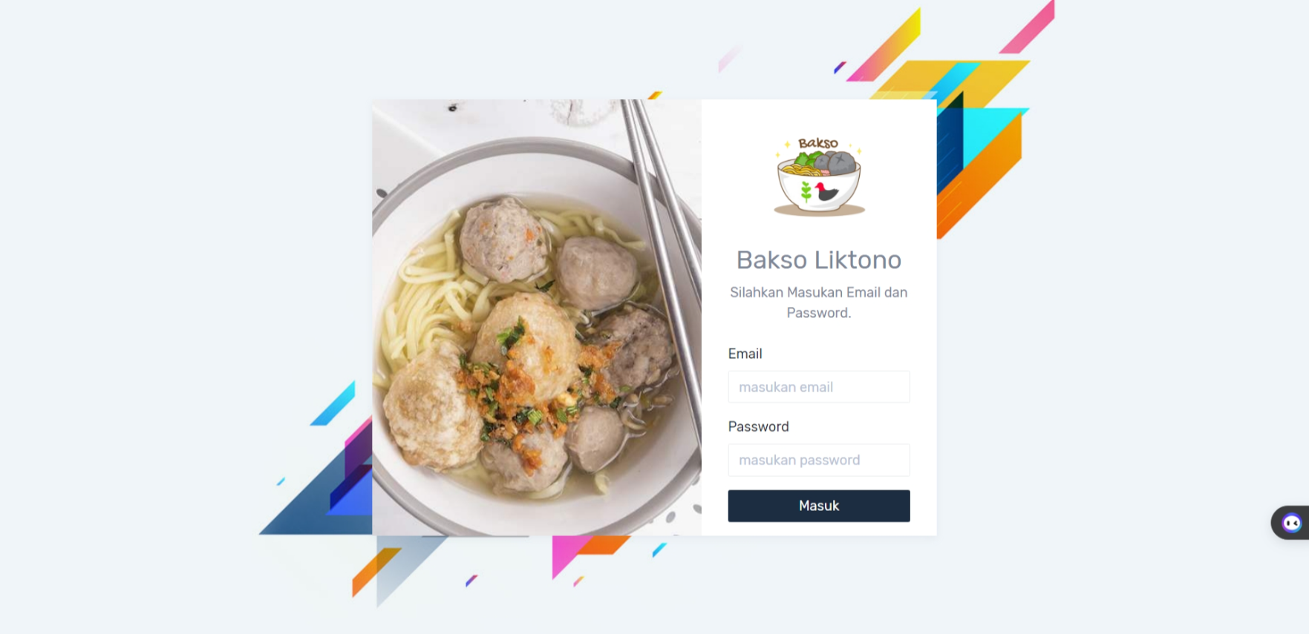

3.2.2 **Cara Login ke Aplikasi**

Setelah muncul tampilan halaman login, ikuti langkah-langkah berikut:

1. Pada kolom “Email”, ketikkan alamat email yang terdaftar sebagai username Anda.
2. Pada kolom “Password”, masukkan password akun Anda.
3. Klik tombol “Masuk” untuk mengakses aplikasi POS Bakso Liktono.
4. Jika berhasil login, Anda akan diarahkan ke dashboard utama aplikasi POS.
   * 1. Halaman Dashboard

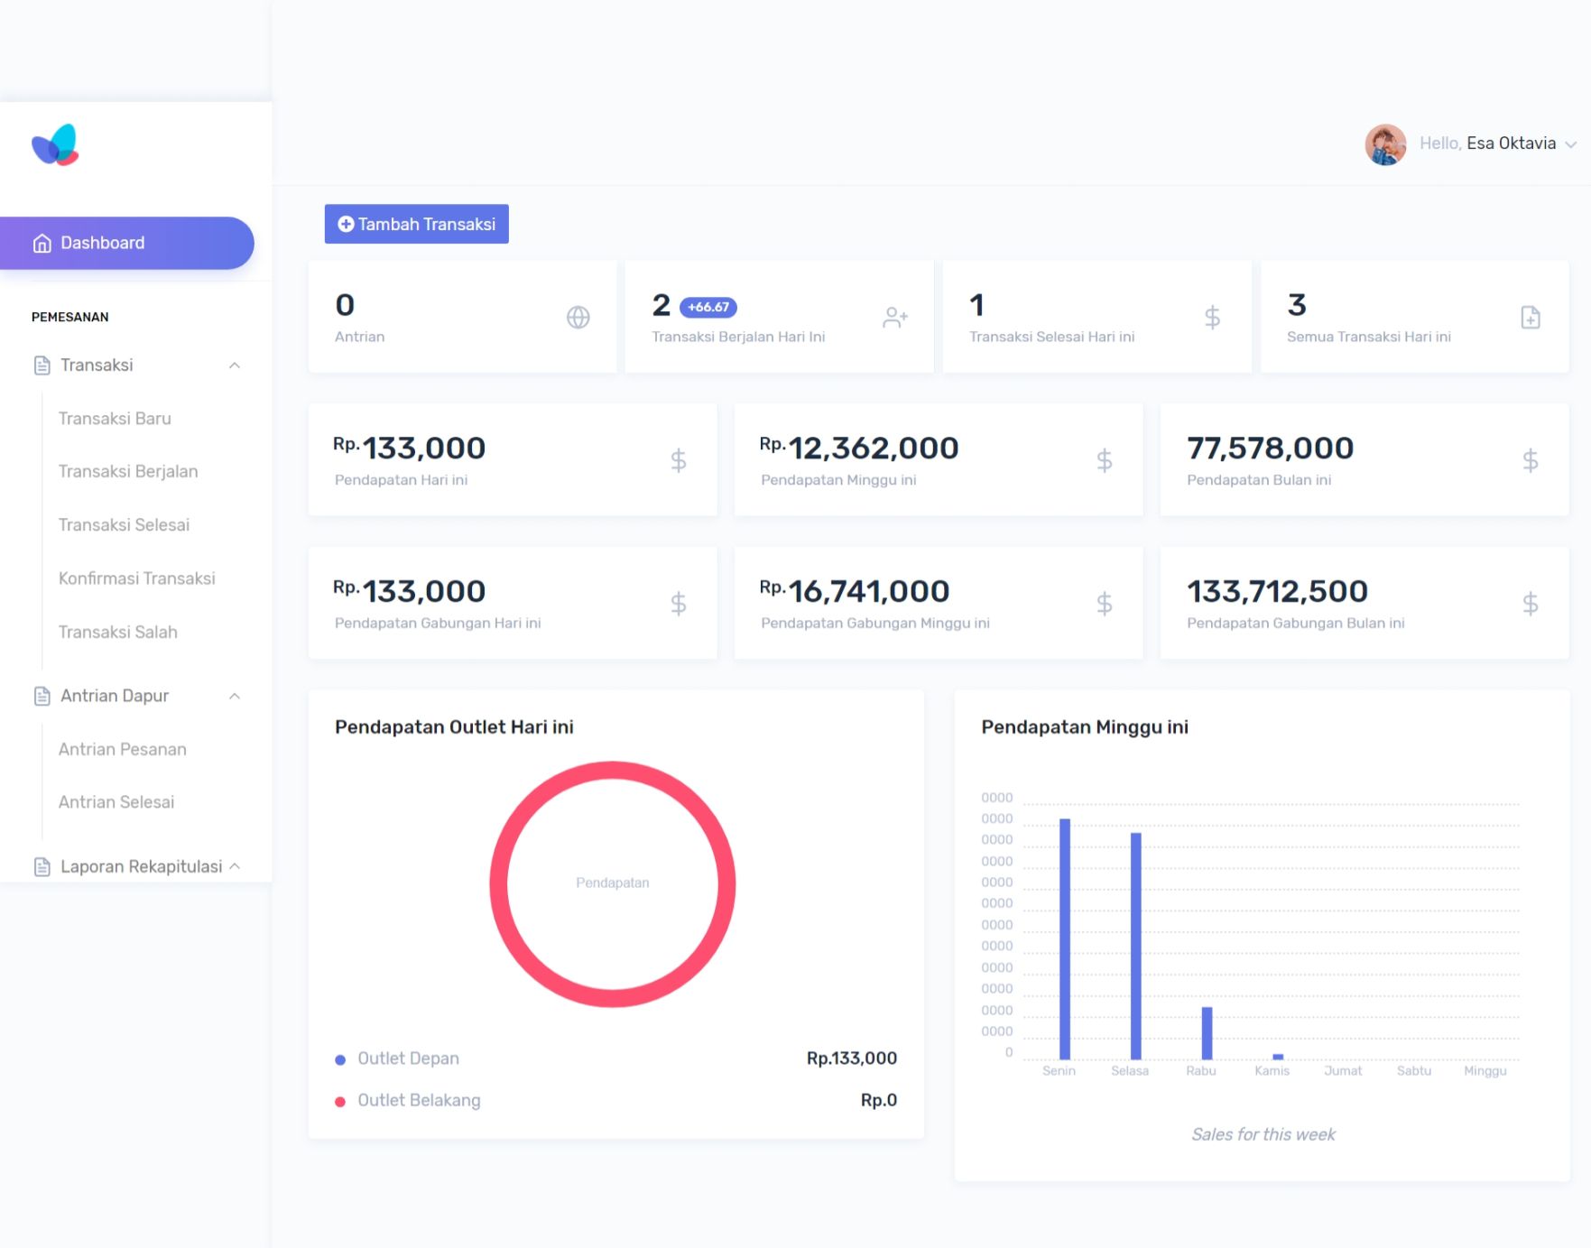

Di halaman Dashboard terdapat informasi-informasi dari rangkuman Transaksi dan ada juga Grafik yang menampilkan informasi menjadi lebih interaktif. Terdapat juga tombol tambah Transaksi yang Ketika diklik akan mengarahkan ke halaman Transaksi baru untuk menambahkan Transaksi baru.

### 3.2.3 Halaman Transaksi Baru

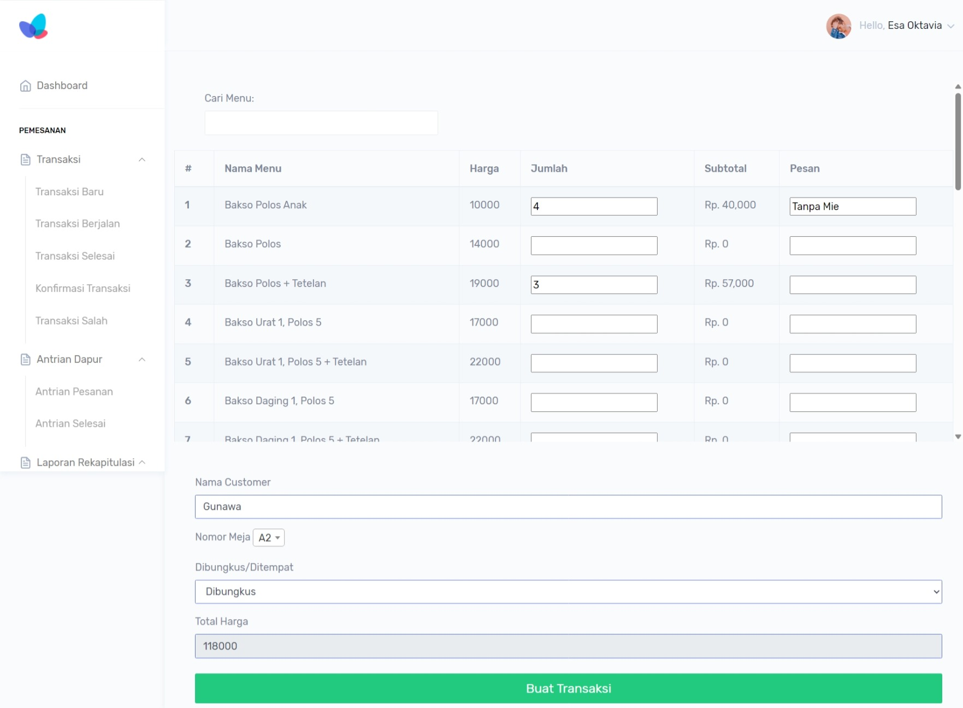

Berikut hal yang terdapat pada halaman **transaksi baru** :

1. **Pemilihan Item**:
   * Kasir memilih menu yang diinginkan dari daftar yang tersedia.
   * Pilih item dengan mengklik atau memilihnya.
2. **Jumlah Pesanan**:
   * Setelah memilih item, masukkan jumlah pesanan pada kolom “Jumlah”.
   * Subtotal harga akan otomatis terhitung berdasarkan jumlah dan harga per item.
3. **Catatan Khusus**:
   * Jika ada catatan atau pesan khusus untuk item tersebut, masukkan di kolom “Pesan”.
4. **Informasi Pelanggan**:
   * Isi informasi pelanggan pada bagian bawah halaman, termasuk nama dan nomor meja.
5. **Total Harga**:
   * Periksa total harga yang harus dibayar.
6. **Buat Transaksi**:
   * Klik tombol “Buat Transaksi” untuk menyelesaikan proses pemesanan.

### 3.2.4 Halaman Transaksi Berjalan

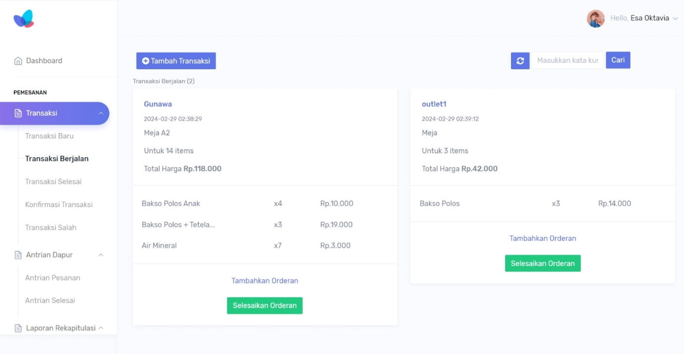

Berikut hal yang terdapat pada halaman transaksi berjalan :

1. **Pemilihan Item**:
   * Pada halaman Transaksi Berjalan, Anda akan melihat daftar transaksi yang sedang berlangsung.
   * Setiap transaksi mencakup informasi seperti nama pelanggan, tanggal & waktu, nomor meja (Meja), total item yang dipesan, dan total harga.
   * Item yang dipesan tercantum dengan jumlah dan harga per item.
   * Jika Anda perlu menambahkan lebih banyak item ke dalam pesanan yang sedang berlangsung, klik “Tambahan Orderan”.
2. **Selesaikan Transaksi**:
   * Setelah semua item ditambahkan dan Anda telah memeriksa pesanan, klik “Selesaikan Orderan” untuk menyelesaikan transaksi.

### 3.2.5 Halaman Close Order / Selesaikan Orderan

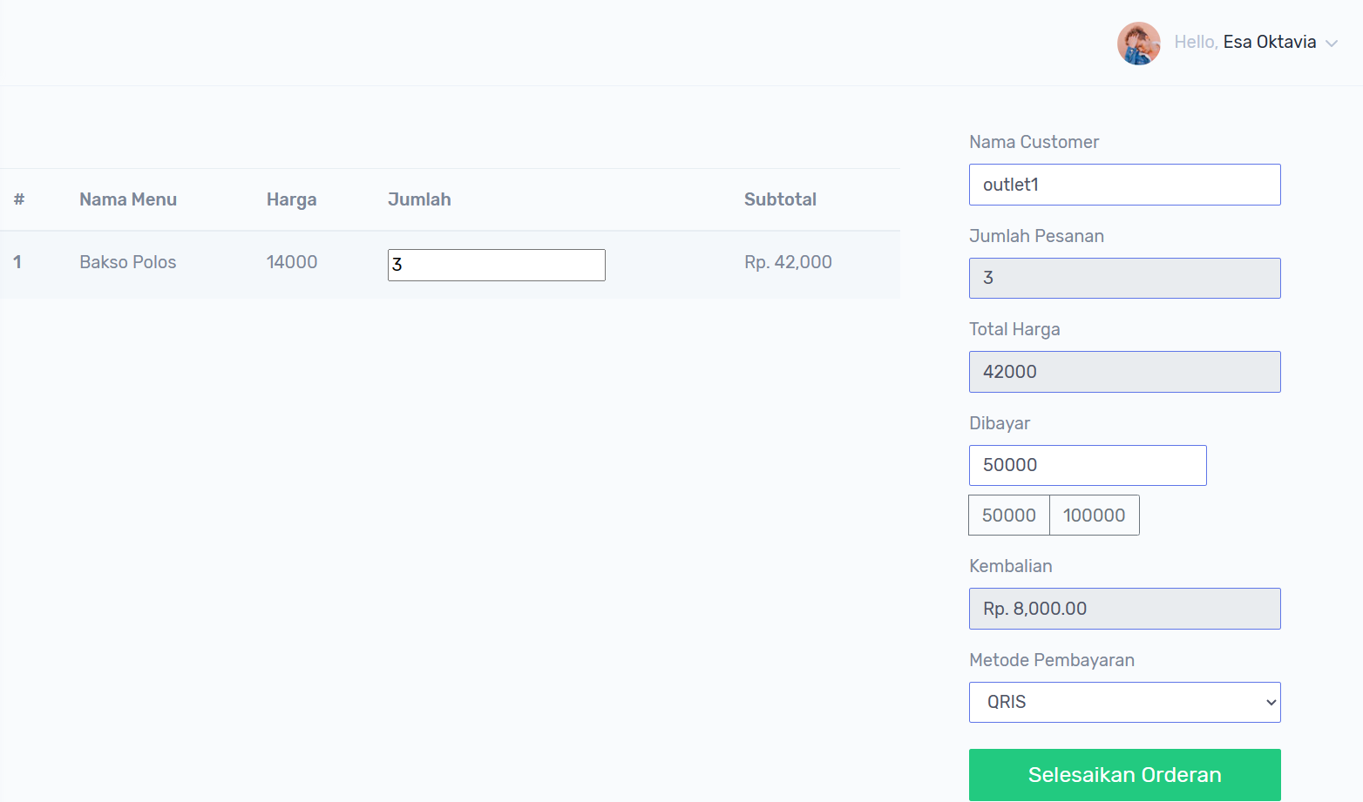

1. **Pilih Transaksi yang Akan Diselesaikan**:
   * Pada halaman Menu Close Order, Anda akan melihat daftar transaksi yang sedang berlangsung.
   * Pilih transaksi yang ingin Anda selesaikan dengan mengkliknya.
2. **Periksa Detail Pesanan**:
   * Setelah memilih transaksi, periksa kembali detail pesanan, termasuk item yang dipesan dan jumlahnya.
   * Pastikan semuanya sesuai dengan pesanan pelanggan.
3. **Input Pembayaran**:
   * Masukkan jumlah uang yang diberikan oleh pelanggan pada kolom “Dibayar”.
   * Sistem akan otomatis menghitung kembalian yang harus diberikan kepada pelanggan.
4. **Pilih Metode Pembayaran**:
   * Pilih metode pembayaran dari dropdown menu. Misalnya, jika menggunakan QRIS, pilih “QRIS” sebagai metode pembayaran.
5. **Selesaikan Pesanan**:
   * Setelah semua informasi telah dimasukkan dan dikonfirmasi dengan benar, klik tombol “Selesaikan Orderan” untuk menyelesaikan transaksi.
   * Nota pesanan akan otomatis terdownload dan pesanan akan dipindahkan ke status “Selesai” dan tidak dapat diubah lagi.

### 3.2.6 Halaman Transaksi Selesai

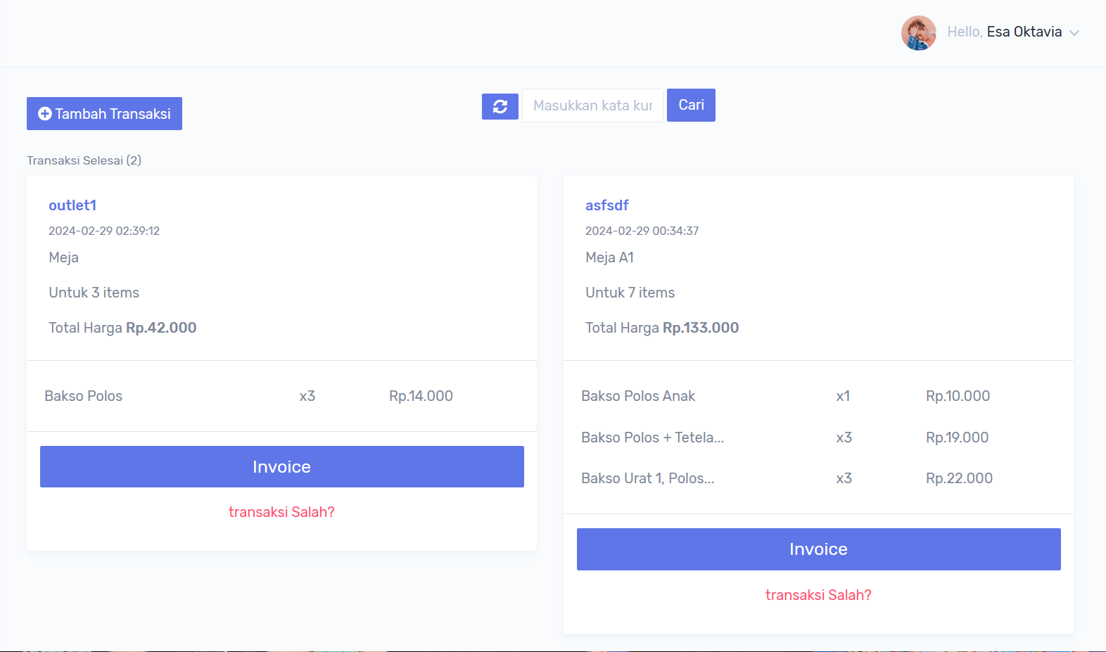

Berikut hal yang terdapat pada halaman transaksi selesai :

1. **Review Transaksi yang Telah Selesai**:
   * Pada halaman Transaksi Selesai, Anda akan melihat daftar transaksi yang telah selesai.
   * Periksa detail setiap transaksi, termasuk nama pelanggan, tanggal dan waktu transaksi, item yang dibeli, dan total harga.
   * Jika ada kesalahan dalam detail transaksi, klik “transaksi Salah?” untuk merubah status transaksi menjadi tidak valid.
   * Untuk mendownload ulang nota, klik tombol “Invoice”.

### 3.2.7 Halaman Rekapitulasi Produk

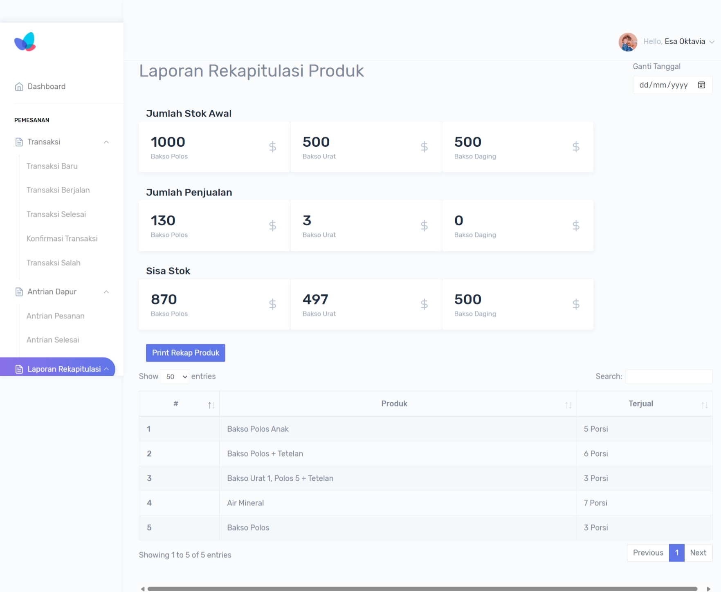

Berikut hal yang terdapat pada halaman **Laporan Rekapitulasi Produk**:

1. **Review Data Produk**:
   * Pada halaman Laporan Rekapitulasi Produk, Anda akan melihat daftar produk yang telah terjual berdasarkan data transaksi yang sudah diselesaikan.
   * Terdapat informasi jumlah stok awal, jumlah penjualan, dan sisa stok untuk jumlah Bakso polos, Urat dan Daging.
2. **Cetak Laporan**:
   * Jika diperlukan, klik tombol “Print Rekap Produk” untuk mencetak laporan.
   * Laporan ini dapat digunakan sebagai referensi dalam mengambil keputusan bisnis.

### 3.2.8 Halaman Rekapitulasi Harian

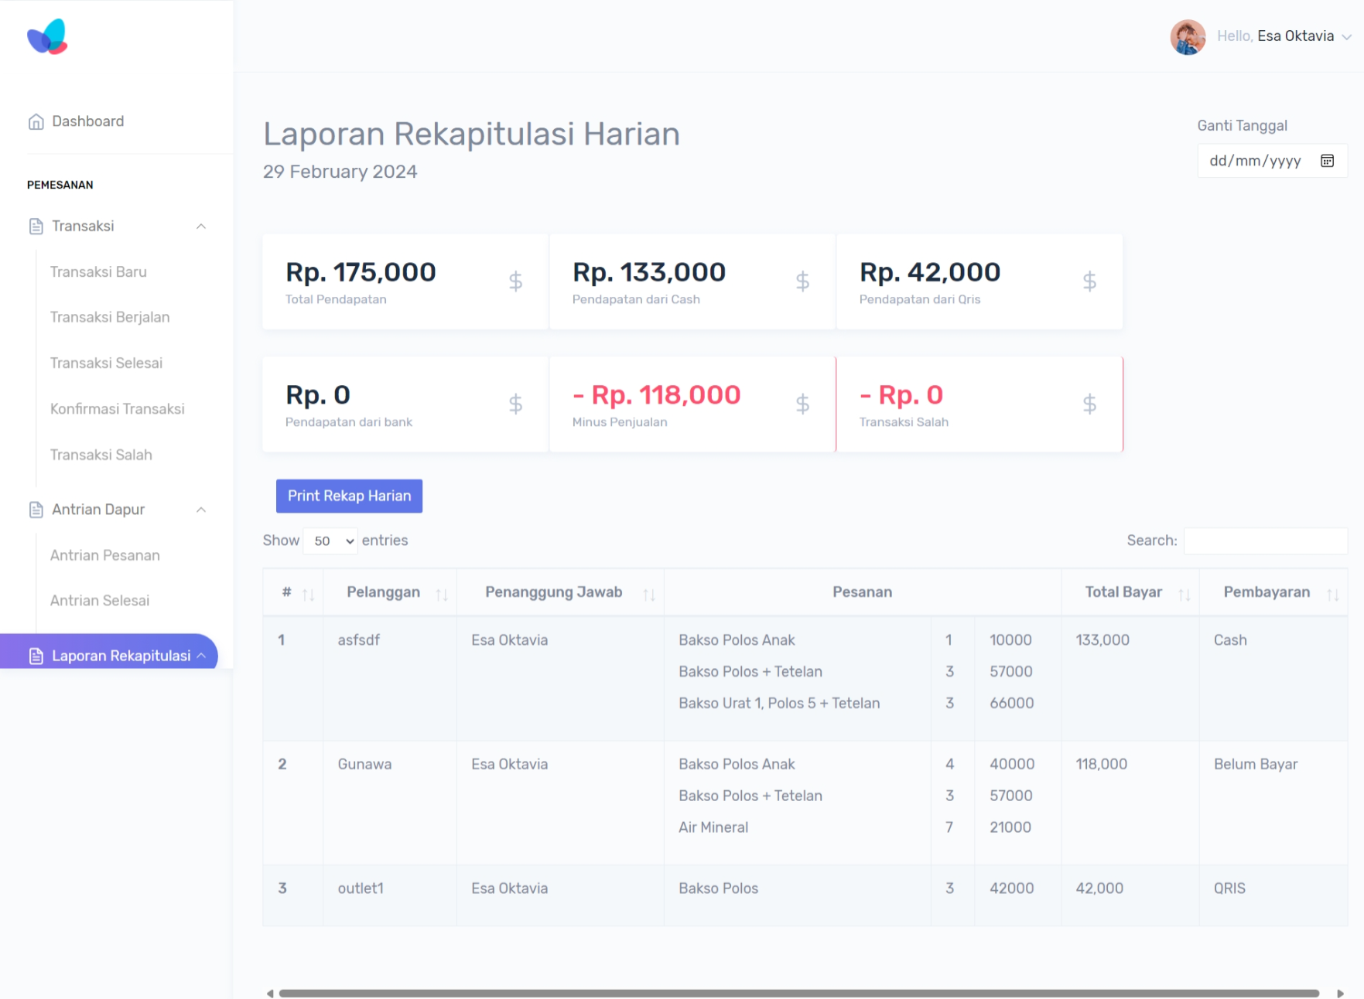

Berikut hal yang terdapat pada halaman **Laporan Rekapitulasi Harian**:

1. **Review Data Harian**:
   * Pada halaman ini, Anda akan melihat laporan rekapitulasi harian yang mencakup informasi keuangan dari transaksi yang sudah dilakukan pada hari yang difilter (default yang ditampilkan adalah hari ini).
   * Periksa total pendapatan, pendapatan dari cash, pendapatan dari QRIS, pendapatan dari Bank, minus penjualan dan transaksi salah
2. **Cetak Laporan**:
   * Jika diperlukan, klik tombol “Print Rekap Harian” untuk mencetak laporan.
   * Laporan ini dapat digunakan sebagai referensi dalam mengambil keputusan bisnis sehari-hari.

### 3.2.8 Halaman Laporan Pengeluaran Harian

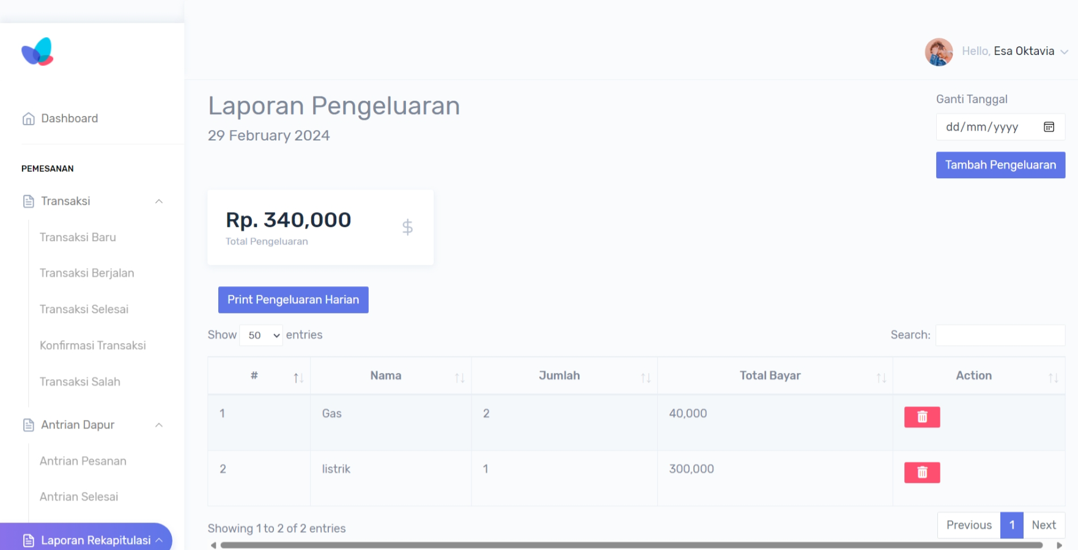

Berikut adalah langkah-langkah penggunaan **halaman Pengeluaran Harian**:

1. **Review Total Pengeluaran Harian**:
   * Pada halaman ini, Anda akan melihat total pengeluaran harian yang tertera di bagian atas.
   * Terdapat tabel berisi list pengeluaran pada tanggal yang dipilih , anda bisa menghapus pengeluaran tersebut dengan mengklik tombol merah pada action.
   * Jika ingin mencetak laporan pengeluaran, klik tombol biru “Print Pengeluaran Harian”.
   * Anda dapat mengganti tanggal untuk melihat laporan pengeluaran pada tanggal tertentu dengan mengklik “Ganti Tanggal” dan memilih tanggal yang diinginkan.
2. **Tambah Pengeluaran**:
   * Untuk menambahkan item pengeluaran baru, klik tombol “Tambah Pengeluaran”.
   * Isi detail pengeluaran seperti nama item, jumlah, dan total bayar.
   * Klik “Simpan” untuk menambahkan item ke dalam laporan pengeluaran harian.

### 3.2.9 Halaman Laporan Jurnal Harian

‘

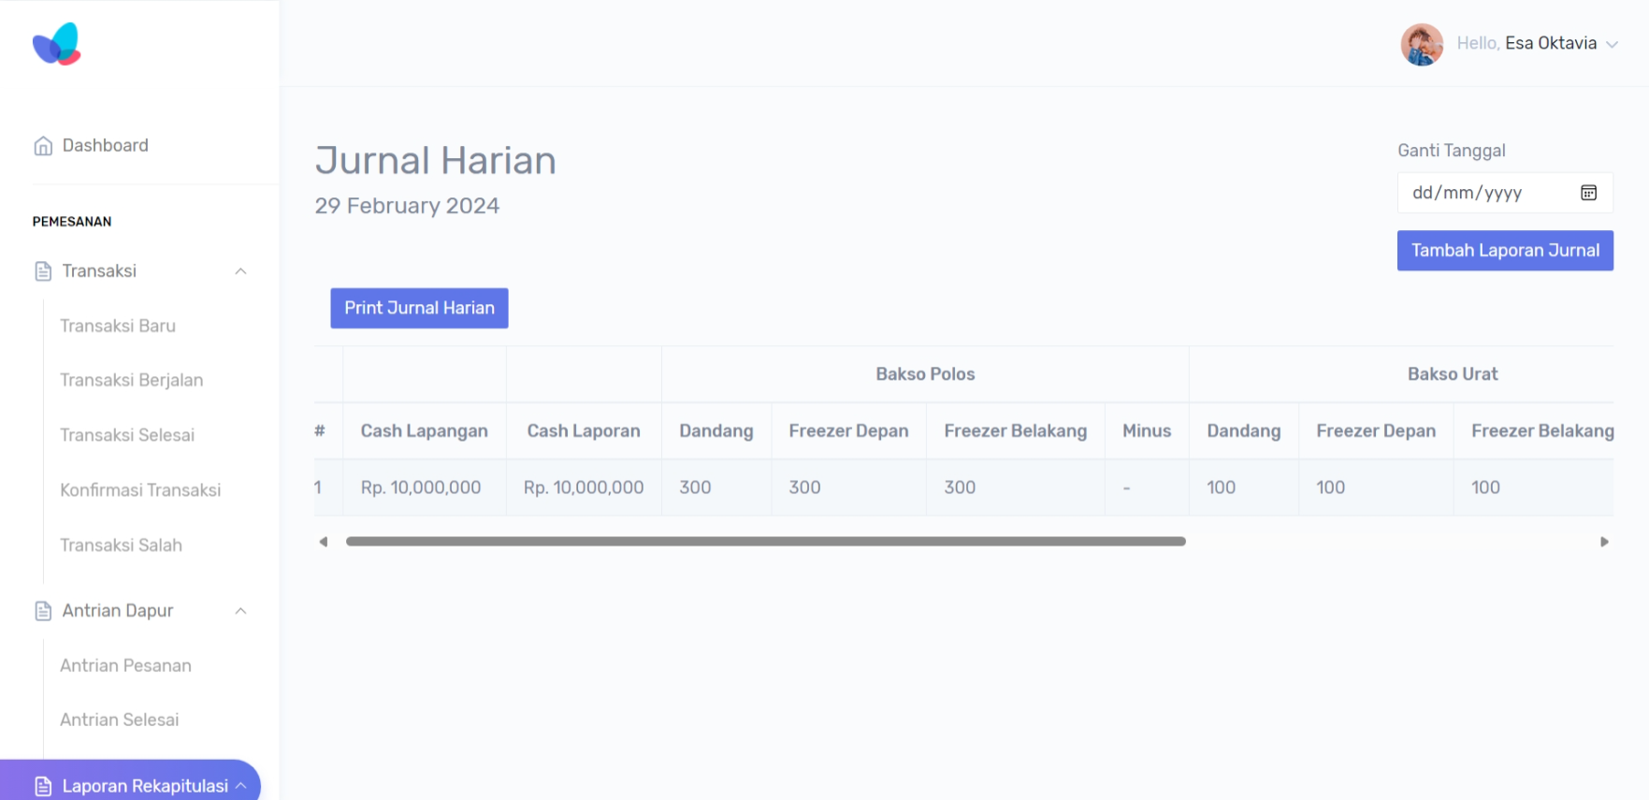

1. **Review Total Pengeluaran Harian**:
   * Pada halaman ini, Anda akan melihat tabel dari jurnal yang berisi seperti Jumlah cash lapangan, cash laporan , jumlah bakso polos yang terdapat pada dandang, freezer depan dan belakang , dll.
   * Jika ingin mencetak laporan pengeluaran, klik tombol biru “Print Jurnal Harian”.
   * Anda dapat mengganti tanggal untuk melihat laporan pengeluaran pada tanggal tertentu dengan mengklik “Ganti Tanggal” dan memilih tanggal yang diinginkan.
2. **Tambah Laporan Jurnal**:
   * Untuk menambahkan item pengeluaran baru, klik tombol “Tambah Pengeluaran”.
   * Isi detail pengeluaran seperti cash lapangan, cash laporan, dan lain-lain.
   * Klik “Simpan” untuk menambahkan item ke dalam laporan jurnal harian.